|  |
| --- |
| **LAPORAN PRAKTIKUM PROBABILITAS DAN STATISTIKA**  **STATISTIKA DESKRIPTIF** |
|  |
| **Agus Pranata Marpaung**  **13323033**  **DIII TEKNOLOGI KOMPUTER** |
| **INSTITUT TEKNOLOGI DEL**  **FAKULTAS VOKASI** |

**Judul Praktikum**

|  |  |  |
| --- | --- | --- |
| **Minggu/Sesi** | : | I/1 |
| **Kode Mata Kuliah** | : | MA32101 |
| **Nama Mata Kuliah** | : | PROBABILITAS DAN STATISTIKA |
| **Setoran** | : | Softcopy |
| **Batas Waktu Setoran** | : | *31 Agustus 2024 jam 22:00* |
| **Tujuan** | : | 1. Menyajikan data ke dalam bentuk tabel atau grafik menggunakan Ms. Excel. 2. Mengolah data menggunakan tools statistika deskriptif menggunakan Ms. Excel. 3. Menginterpretasikan data yang disajikan dan hasil olah data. |

**Soal**

Petunjuk pengerjaan tugas beserta poin penilaiannya:

1. [Poin 5] Mahasiswa memilih 1 dari topik berikut:
2. Topik berkaitan dengan bidang keilmuan masing-masing prodi
3. Topik lainnya (selain poin a.)

**Jawab:**

Topik yang saya pilih adalah Data Indeks Pembangunan Kebudayaan (IPK) di 34 Provinsi Indonesia (2021-2022).

1. [Poin 10] Mahasiswa menentukan tujuan pengolahan data

**Jawab:**

Tujuan dari pengolahan data ini adalah untuk mengidentifikasi tren dan pola dalam pembanguna kebudayaan di berbagai daerah dan menilai dampak kebijakan yang telah dilakukan.

1. [Poin 15] Mahasiswa mengumpulkan data. Kriteria data:
2. Terdapat minimal 2 jenis skala data (skala rasio wajib ada)

**Jawab:**

Skala data

1. Skala Rasio dan Interval

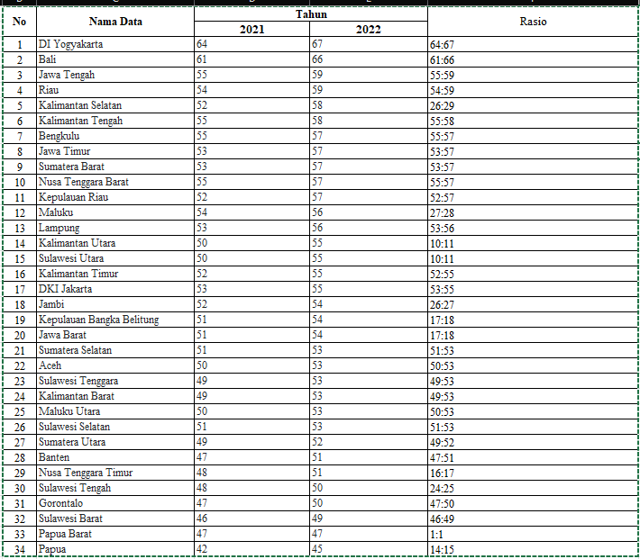

1. Jumlah data minimal 30 buah untuk setiap jenis data

**Jawab:**

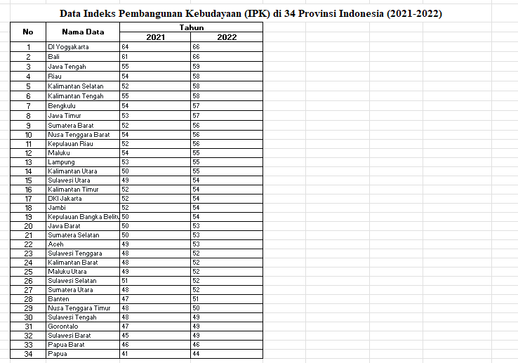

1. Menuliskan informasi sumber data (apakah primer atau sekunder beserta informasi pendukung)

**Jawab:**

Informasi sumber datanya merupakan sekunder karena data tersebut dikumpulkan oleh Ahdiat, A di website DataBooks.

Berikut informasi data yang diambil:

Ahdiat, A. (2022). Indeks Pembangunan Kebudayaan (IPK) di 34 Provinsi Indonesia (2021-2022). DataBooks.

<https://databoks.katadata.co.id/datapublish/2023/11/03/pembangunan-kebudayaan-di-seluruh-provinsi-indonesia-meningkat-pada-2022>

1. [Poin 60] Mahasiswa menyajikan data dan menginterpretasikan setiap hasil penyajian data dengan bahasa sendiri. Kriteria penyajian data:
2. [Poin 20] Data disajikan ke dalam tabel frekuensi kelompok

**Jawab:**

**Tabel Frekuensi Kelompok**

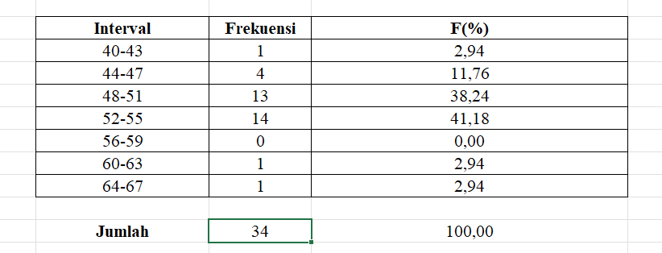

1. [Poin 20] Data disajikan ke dalam bentuk diagram (boleh grafik, batang, lingkaran dll)

**Jawab:**

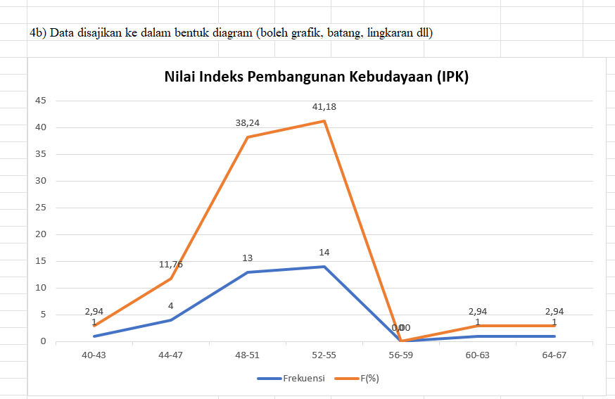

1. [Poin 20] Data disajikan ke dalam bentuk histogram.

**Jawab:**

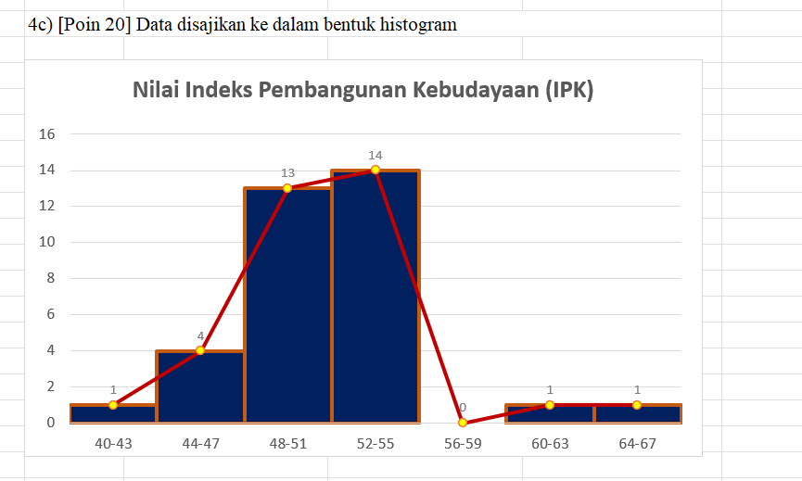

1. [Poin 10] Mahasiswa mengolah data dengan menggunakan tools statistika deskriptif pada Ms. Excel. Selanjutnya, menginterpretasikan hasil olah data tersebut.

**Jawab:**

